JF-QT5-20B型多功能震压式墙地砖生产线：
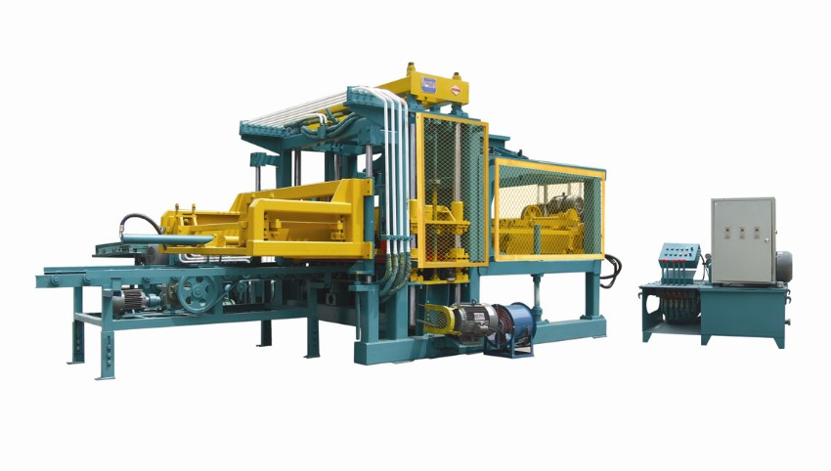
JF-QT5-20B型多功能震压式墙地砖生产线：
（一）具体配置：
序号 | 部件名称 | 功率 | 备注
１ | 主机、布料机、泵站操作台 | 22KW
２ | 9米输送机 | 2.2KW
３ | 400双轴搅拌机 | 15KW
4 | 出砖送板机 | 0.75KW
（二）主要技术参数：
序号 | 项目 | 参数
1 | 激震力 | 68KN
2 | 震动频率 | 5000次/分
3 | 震幅 | 15mm
4 | 噪音 | 95db
5 | 震动时间 | 6秒/次
6 | 外形尺寸 | 3000*2300*2900（mm）
7 | 装机容量 | 26.4KW
8 | 整机重量 | 8吨
9 | 压力 | 10吨
10 | 托板尺寸 | 1150*570*20（mm）
11 | 操作人数 | 10人
12 | 用地面积 | ≥4000m²
（三） 适用砖型和产量：
制品规格（长*宽*高）mm |  | 成型块数 |  | 生产周期 |  |  | 每小时产量
标 砖 240*115*53（mm） |  | 32块 |  | 20秒/次 |  |  | 5760块
空心砖 390*190*190（mm） |  | 5块 |  | 20秒/次 |  |  | 900块
多孔砖 240*115*90（mm） |  | 16块 |  | 20秒/次 |  |  | 2880块
面包砖 100*200*60（mm） |  | 20块 |  | 20秒/次 |  |  | 3600块
序号 | 部件名称 |  | 单位 |  | 数量 | 单价 |  | 备注
1 | 主机（装一套模具）、泵站操作台 |  | 套 |  | 1 | 99000元 |  | 必不可少
2 | 出砖送板机 |  | 台 |  | 1 | 9000元 |  | 选购
3 | 二次面料机 |  | 台 |  | 1 | 9000元 |  | 选购
4 | 7米输送带 |  | 套 |  | 1 | 7000元 |  | 选购
5 | 500国标搅拌机 |  | 台 |  | 1 | 35000元 |  | 选购
6 | 推砖车 |  | 辆 |  | 3 |  |  | 赠送
7 | 竹胶板 |  | 块 |  | 5 |  |  | 赠送
8 | 随机附件 |  | 套 |  | 1 |  |  | 赠送

(四) 设备特点：

1.独特的风冷技术，使得设备的运转更加稳定。
2.任意更换模具实现一机多样化。
3.配套设备全面，大大提高了机械化程度，节省人力资源。
4.强制式模具同步结构，确保制品厚度一致，脱模平稳，成品率高。
5.该设备系统可升级为全自动设备。
好处一: 不需要托板, 现做现码垛!
好处二: 自动进板、上料、压制、出板、 操作简便，一学就会!
好处三: 节省场地、节省人力、周转迅速!
好处四: 配置简单、 维修方便!
好处五: 设计地基--安装试机--成功出砖--**员工【免费】一条龙服务!

联系人：韩开春 联系电话：13174850028可加微信

